KRĄG TEMATYCZNY: WODA ŹRÓDŁEM ŻYCIA
Dzień 50 Temat zajęć: Komu potrzebna jest woda
Cele ogólne:
- znaczenie wody w życiu ludzi, roślin i zwierząt, - rozumienie, że bez wody nie ma życia, - rozpoznawanie słyszanych dźwięków, - uczenie właściwego wykorzystywania wody, - ocenianie skutków zanieczyszczenia wód, - wzbogacanie słownictwa czynnego i biernego, - słuchanie piosenek, - oglądanie filmu Bez wody nie ma życia, - doskonalenie formułowania odpowiedzi na pytania, - wypowiadanie się na temat treści zdjęć, - utrwalenie wyglądu litery w, W, - usprawnianie spostrzegania wzrokowego i słuchowego, - kształcenie spostrzegawczości i uwagi, - doskonalenie sprawności manualnej oraz koordynacji wzrokowo-ruchowej, - utrwalenie nazw dni tygodnia, nazw miesięcy, - kształtowanie umiejętności posługiwania się kalendarzem.
Cele szczegółowe:
uczeń:
-wie, jakie znaczenie ma woda w życiu człowieka, roślin i zwierząt, - umie określić znaczenie wody dla życia na Ziemi, - potrafi ocenić skutki zanieczyszczenia wód, - - wie, że należy dbać o środowisko, - wie, że bez wody nie ma życia, - wzbogaca słownictwo bierne i czynne, - rozpoznaję dźwięki z otoczenia, - ćwiczy logiczne myślenie, - potrafi rozpoznać , napisać literkę w, W, - doskonali sprawność manualną, - odpowiada na pytania zdaniem prostym lub złożonym, - wymienia nazwy dni tygodnia, nazwy miesięcy, - umie posługiwać się kalendarzem.
Metody: - oglądowe, czynne, słowne.
Formy pracy: - indywidualna.
Środki dydaktyczne:
- odgłosy wody (padający deszcz) - piosenka Zdrowa woda
- film edukacyjny Bez wody nie ma życia - karta pracy
Opis przebiegu zajęć:
1. Popatrz na kartkę z kalendarza i powiedz: - Jaki dzień tygodnia zaznaczono kolorem niebieskim? – Który to dzień czerwca? – Jaki dzień tygodnia był wczoraj? - Jaki dzień tygodnia będzie jutro? - Wymień kolejno nazwy miesięcy w roku. – Wymień kolejno nazwy dni tygodnia.
CZERWIEC 2020

PONIEDZIAŁEK | WTOREK | ŚRODA | CZWARTEK | PIĄTEK | SOBOTA | NIEDZIELA
1 | 2 | 3 | 4 | 5 | 6 | 7
8 | 9 | 10 | 11 | 12 | 13 | 14
15 | 16 | 17 | 18 | 19 | 20 | 21
22 | 23 | 24 | 25 | 26 | 27 | 28
29 | 30
2. Posłuchaj. Co słyszysz? (odgłosy wody)
https://www.youtube.com/watch?v=Co3OgkRYmt4

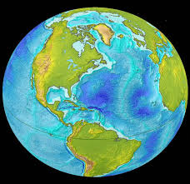 NASZA PLANETA - ZIEMIA
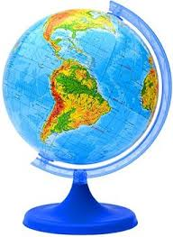GLOBUS
- Jakim kolorem na globusie zaznaczona jest woda, lądy? (woda – niebieskim, lądy zielonym, żółtym, czerwonym, brązowym) - Który kolor przeważa? (niebieski) - Co to oznacza? (oznacza, że większą powierzchnię Ziemi pokrywa woda)
3. Posłuchaj piosenki Zdrowa woda
https://www.youtube.com/watch?v=YZMJWz_me6g

4. Oglądnij film Bez wody nie ma życia
https://www.youtube.com/watch?v=HU3zbIiiqv8

5. Komu potrzebna jest woda? (ludziom, roślinom, zwierzętom)
KOMU POTRZEBNA JEST WODA?

 | - 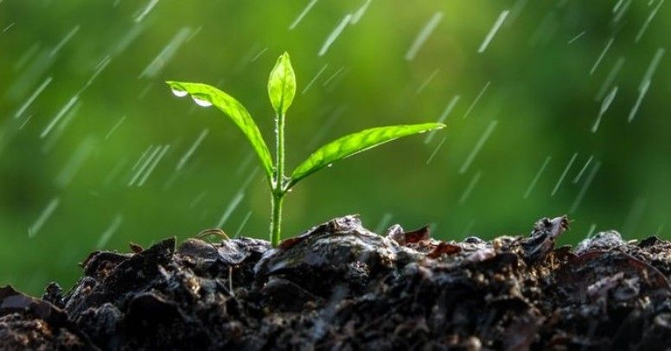  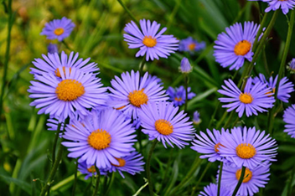 | 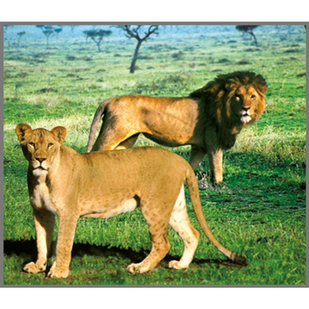

6. Do czego potrzebna jest woda ludziom, roślinom, zwierzętom?
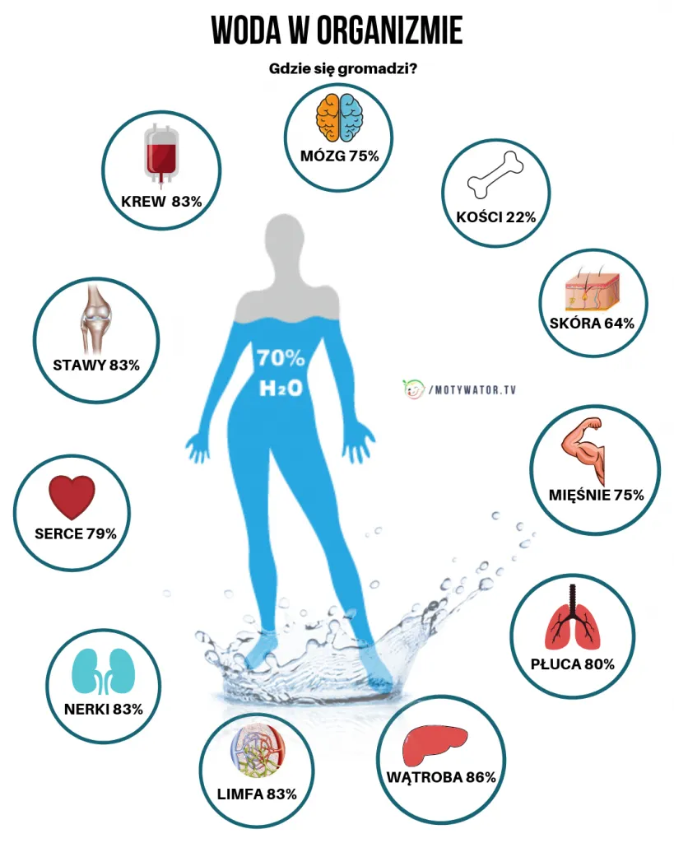
DO ŻYCIA (woda w naszym ciele znajduje się w każdym narządzie

DO PICIA

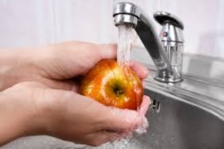
DO MYCIA

GOTOWANIA PRANIA
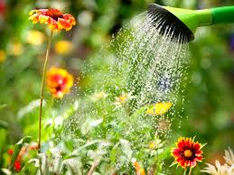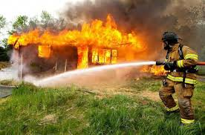
PODLEWANIA ROŚLIN GASZENIA POŻARÓW
7. Przyjrzyj się zdjęciom. Jak myślisz, co się stało z tymi roślinami? Dlaczego?

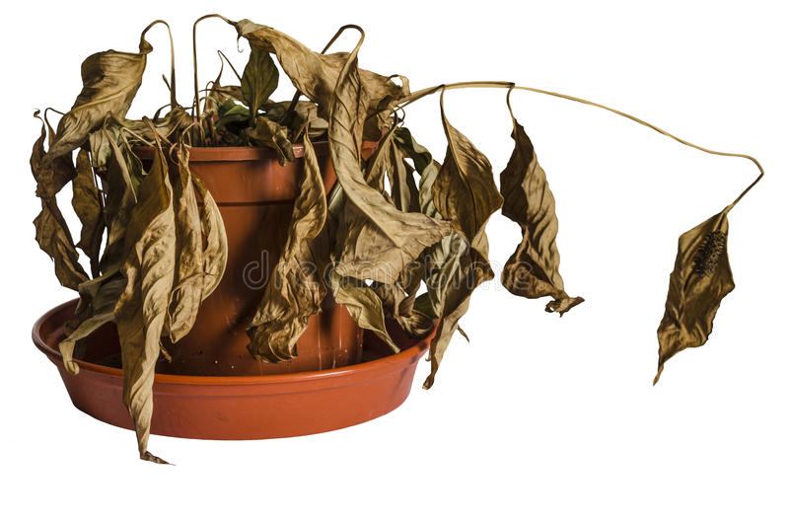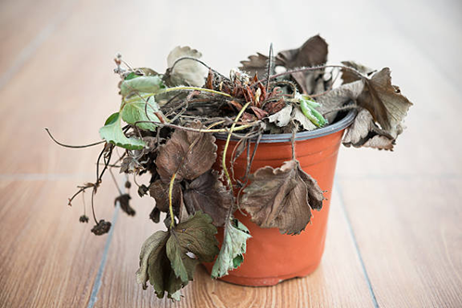

8. Przygotuj kubek z wodą – napij się wody Następnie wsyp do kubka niewielką ilość soli. Sprawdź smak wody.
- Czym różni się smak wody? - Czy oba rodzaje nadają się do picia, podlewania roślin? - Który rodzaj wody jest niezbędny człowiekowi do życia? (woda słodka ) - Czy woda słona jest bezwartościowa dla przyrody? (nie – większość wody na świecie to oceany i morza czyli woda z zawartością soli – dlatego musimy szczególnie oszczędzać wodę słodką – niezbędną człowiekowi do życia).
Poniżej karta pracy

KARTA PRACY
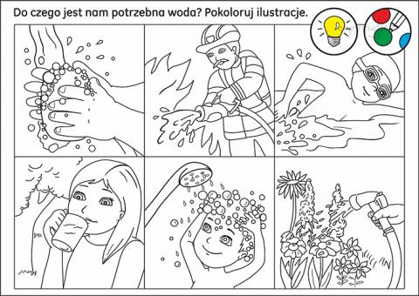
2. Podpisz nazwy figur geometrycznych i pokoloruj według własnego pomysłu.
kwadrat * koło * prostokąt * trójkąt

…………………………………..
…………………………………..
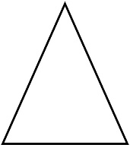 …………………………………...
………………………………………………….
3. Pomaluj:
- trójkąty na zielono, - koła na żółto, - prostokąty na niebiesko, - kwadraty na czerwono.

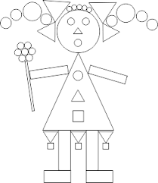

4. Wyszukaj w wyrazach literę : w, W.
WROCŁAW Wojtek Woda ZDJĘCIE
wazon KWADRAT rower DRZEWA
staw Wanda lampa ZIEMIA

